



**Характеристика профессиональной деятельности Тимониной Марины**

**Геннадиевны, педагога-психолога**

**МБОУ «Лицей №35 –  
 образовательный центр «Галактика»   
Приволжского района города Казани**

**1.Сведения о профессиональном и дополнительном профессиональном образовании:**

1. Ф.И.О. – Тимонина Марина Геннадиевна.

2. Дата рождения – 11 апреля 1975 года.

3. Образование – высшее профессиональное, Казанский Государственный Педагогический Университет,1997 год.

4. Специальность по диплому – «Математика», квалификация – «Учитель математики, информатики и вычислительной техники».

5. Профессиональная переподготовка по программе подготовки практического психолога, квалификация – «Практический психолог», Казанский Государственный Педагогический Университет, 2000 год.

6. Стаж педагогической работы -20 лет

7. Стаж работы в должности – 5,5 лет.

8. Стаж работы в данной организации 3 года 6 месяцев.

9. Категория– Первая.

10. Тема самообразования – «Поисковая работа как средство социализации личности и формирования чувства патриотизма у подростков»».

11. Профессиональное кредо: «Вот мой секрет, он очень прост: зорко одно лишь сердце. Самого главного глазами не увидишь» Антуан де Сент- Экзюпери.

12. Сведения о повышении квалификации:

НОУ ДПО «Центр социально-гуманитарного образования» с 12.02.18 по 22.02.18, 64 ч, «Арт-технологии в психологическом сопровождении образовательного процесса: работа с учителями и родителями в общеобразовательной организации», удостоверение ЦСГО №1625406963255 от 22.02.2018;

ГАОУ ДПО «Институт развития образования Республики Татарстан» с 26.03.2018 по 05.04.2018, 64 ч, «Инклюзивное образование в условиях реализации ФГОС обучающихся с ОВЗ», удостоверение №180001701749;

АНО ДПО 2ОЦ «Стратегия» с 26 апреля по 18 мая 2019 72 ч, «Электроника и цифровая техника в пропедевтике инженерного образования», №22 от 21 мая 2019;

НОУ ДПО «Центр социально-гуманитарного образования» с 20.10.19 по 04.11.2019, 108 ч, «Построение образовательной среды в школе: от образовательного запроса к педагогической инновации», удостоверение ЦСГО№162409545928 от04.11.2019.

НОУ ДПО «Центр социально-гуманитарного образования» с 23.12.2019 по 18.02.2020, 36 ч, «Профессиональный стандарт педагогического работника как инструмент, задающий новые требования к содержанию, качеству и результатам подготовки обучающихся», удостоверение №162411932202 от 18.02.20.

НОУ ДПО «Центр социально-гуманитарного образования» с 20.01.2020 по 09.02.2020, 108ч, «Межпредметные технологии формирования и развития инженерного мышления обучающихся в рамках реализации общеобразовательных и общеразвивающих программ», удостоверение №162411932293.

13.Награды и грамоты:

1.Благодарственное письмо Министерства образования Республики Татарстан. 23 ноября 2003 г

2.Благодарственное письмо Министерства образования Республики Татарстан. 21.11.2008 пр МОиН РТ №2107\08

3.Диплом лауреата районного этапа городского конкурса " Лучший учитель года г. Казани-2012" в номинации " Лучший педагог-психолог дошкольного образовательного учреждения" пр №76 от 07.02.2012

4.Грамота отдела образования Исполнительного комитета Муниципального образования г. Казани по Вахитовск. и Приволж. районам. Пр №13 от 01.10.15

5. Благодарственное письмо МБОУ «Лицей №35- общеобразовательный центр «Галактика» Приволжского района г. Казани» 2020 г.

**2.Общие сведения об образовательном учреждении:**

1. Полное название: Муниципальное бюджетное образовательное учреждение «Лицей №35-Образовательный центр «Галактика»» Приволжского района г. Казани

2. Юридический адрес: город Казань, ул. Ахунова, д.10 А.

3. Телефон: +7(843)-590-39-64

4. E-mail: s35.kzn@tatar.ru, sunnyschool-kazan@mail.ru

5. Год постройки: 2012

6. Количество учащихся:1887, класс-комплектов: 65

7. Количество обучающих педагогов:129, 119 педагогов (92,2%) имеют высшее образование.

8. Методическая тема лицея: «Развитие функциональной грамотности как фактор совершенствования качества современного образования»

9. Особенности МБОУ:

Стажировочная площадка ГАОУ ДПО «Институт развития образования Республики Татарстан»;

Лицей является базовой площадкой проведения регионального этапа чемпионата рабочих профессий JuniorSkills в компетенции «Инженерия космических систем»;

Лицей является участником международного проекта «Одна школа – одна страна» в рамках проведения чемпионата рабочих профессий по стандартам WorldSkills

Лицею присвоен статус Региональной инновационной площадки по теме: «Разработка и апробация учебно-методического комплекса, направленного на формирование дивергентного инженерного мышления обучающихся».

В 2018 году Лицею присвоен статус «Центр экологического образования Республики Татарстан».

В 2019 году Лицей стал победителем республиканского конкурса на получение гранта «Успешная школа».

Лицей принимает участие в реализации инновационных проектов муниципального, регионального и федерального уровней:

- Муниципальный проект «Казанская инженерная школа»;

- Муниципальный проект «Реализация вариативной модели наставничества»;

- Муниципальный проект «Реализация офисных проектов в образовательных организациях»;

- Региональный проект «Страна Авиации»;

- Региональная геологическая площадка;

- Федеральная площадка «Билет в будущее»;

- Республиканский проект «Школа здоровья».

**3.Сведения о цели, задачах и основных направлениях профессиональной деятельности:**

***Моя миссия*** *— сделать жизнь ребёнка в Лицее психологически комфортной и уютной. Чтобы каждый ученик смог раскрыть свои индивидуальные особенности и способности. Чтобы утром он бежал на уроки с улыбкой, а вечером рассказывал родителям, насколько плодотворно провел день*.

Моя деятельность строится в соответствии с утверждённым годовым планом и должностными обязанностями, с учётом цели и задач, определённых планом воспитательной работы лицея.

**Цель:** Психолого-педагогическое сопровождение учащихся в процессе обучения: создание условий для полноценного развития личности учащихся, их психологического здоровья, успешного обучения и воспитания; развитие эмоционально – волевой, коммуникативной, познавательной сфер личности ребенка;

методическое обеспечение всех участников образовательного процесса в вопросах осуществления психологического сопровождения развития младших школьников в соответствии с требованиями ФГОС.

В сохранении психического здоровья участников образовательного процесса, мною решаются следующие **задачи**:

1. Сохранять и укреплять психологическое здоровье участников образовательного процесса;

2. Содействовать в приобретении обучающимися образовательного учреждения психологических знаний, умений и навыков, необходимых для успешной социализации;

3. Проводить адаптационные мероприятия со вновь поступившими в учреждение обучающимися, формировать благоприятный психологический климат в коллективе;

4. Осуществлять психологическую деятельность в тесном контакте с педагогическим коллективом и администрацией школы, родителями учащихся;

5. Проводить психологические занятия с детьми, имеющие психологические отклонения в развитии.

6. Проводить психопрофилактическую работу с детьми «группы риска» и их родителями.

7. Содействовать педагогам в изучении личности детей с целью коррекции и профилактики психологических отклонений в развитии учащихся.

8. Содействовать формированию и развитию творческих и интеллектуальных способностей у младших школьников.

9. Проводить психопрофилактическую работу и психологические занятия с детьми инвалидами, детьми, находящимися на индивидуальном обучении.

10. Проводить диагностическую работу с младшими школьниками.

11. Проводить профилактическую, консультативную работу с родителями учащихся по вопросам обучения и воспитания.

12. Работать с одаренными детьми.

13. Проводить работу по профилактике суицидального поведения школьников.

14. Разрабатывать и реализовывать индивидуальные и групповые коррекционные программы для детей разных возрастов с учетом задач каждого возрастного этапа и существующих проблем.

15. Развивать чувство патриотизма у подростков через поисковую деятельность.

Введение в действие с 1 января 2020 года нового профессионального стандарта педагога предполагает освоение и применение психолого-педагогических технологий (в том числе инклюзивных), необходимых для адресной работы с различным контингентом учащихся: одаренные дети, социально уязвимые дети, дети, попавшие в трудные жизненные ситуации, дети-мигранты, дети-сироты, дети с особыми образовательными потребностями (аутисты, дети с синдромом дефицита внимания и гиперактивностью и др.), дети с ограниченными возможностями здоровья, дети с девиациями поведения, дети с зависимостью.

Поэтому, особое внимание я уделяю формированию и развитию профессиональных компетенций: посещаю семинары, вебинары, изучаю специализированную литературу, повышаю свою квалификацию на курсах.

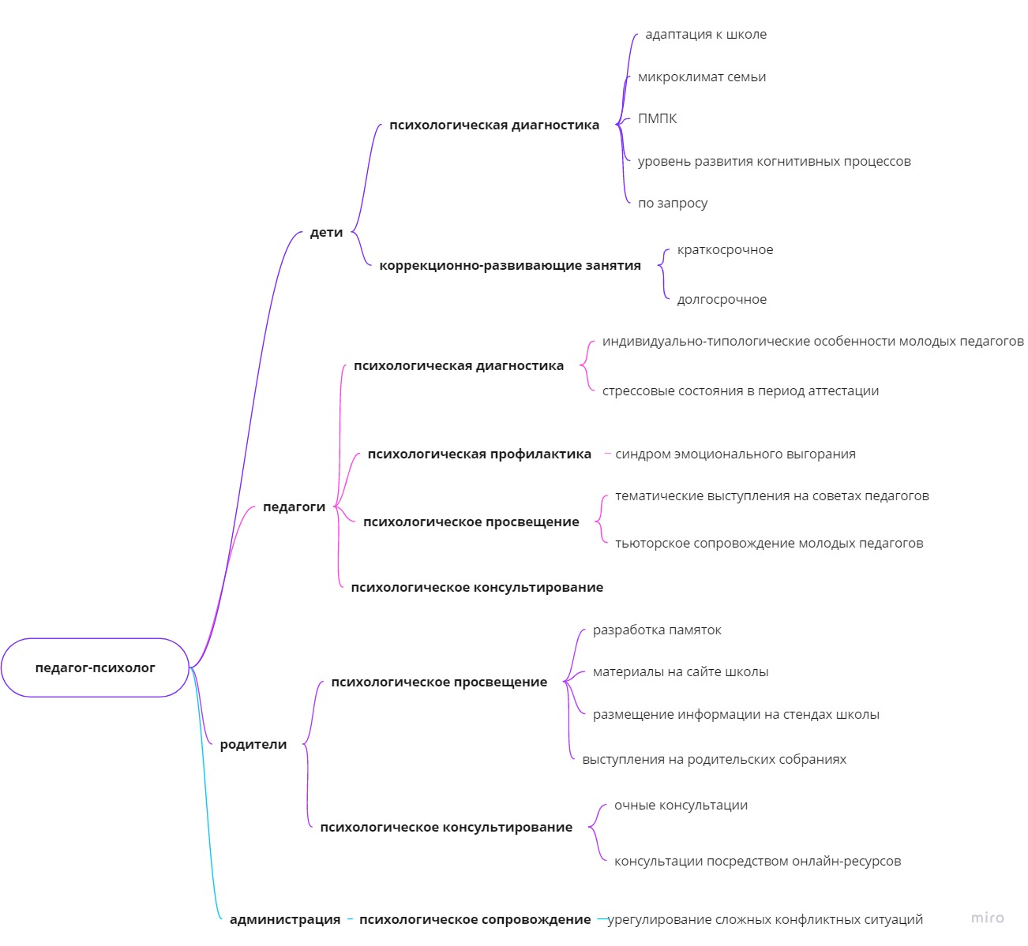Схематично свою работу я вижу так:

**4.Перечень применяемых психолого-педагогических технологий, методик, программ в соответствии с задачами профессиональной деятельности:**

В своей работе я использую и применяю следующие **методы**: наблюдение, консультирование, психологическая диагностика, тренинговая работа, элементы арт- терапии, сказкотерапии, работа с метафорическими ассоциативными картами, сюжетно-ролевые игры, песочная терапия, здоровье сберегающие технологии, технология проектной деятельности, технология обучающих игр, ИКТ – технологии, технология исследовательской деятельности.

Используемые мною программы:

* Коррекционно-развивающие программы, построенные на сказках И.В.Вачков, Н.С.Соловьева
* Настольная стратегия «ПрофиХ-твой путь к карьерному росту» А.Ю.Ефимова
* «Эффективные программы профилактики зависимости от наркотиков и других форм зависимого поведения» 10-11 классы Н.А. Сирота, В.М. Ялтонский
* «Все цвета, кроме черного» 1-4 классы М.М.Безруких, А.Г. Макеева, Т.А. Филиппова
* «Мой выбор» 10-11 классы под ред. П.Г. Половожец
* «Педагогика здоровья» (программа и методическое руководство для учителей начальной школы) 1-4 классы под ред. В.Н. Касаткина
* «Навыки жизни» (программа ранней профилактики химической зависимости для детей 5-9 классов) А.Л.Соловов
* Учебно-методическое пособие для учителей «Здоровье» 1-11 классы под ред. В.Н. Касаткина
* «Программа профилактики курения в школе» 1-11 классы под ред. В.Н. Касаткина
* «Формирование жизненных ценностей и развитие поведенческих навыков у учащихся» 5-6; 7-9 классов А.Г.Жиляев, Т.И. Палачева
* «Поговори со мною мама» 7-11 классы Г.А.Мусаева
* «Корабль» (мультикомпонентная программа профилактики нарушения форм адаптации для детей младшего школьного возраста, зависимости от психоактивных веществ и ВИЧ/СПИДа) Н.А.Сирота
* «ЛадьЯ» (в ладу с собой) программа первичной профилактики ВИЧ/СПИДа и рисков поведения для детей в возрасте 13-17 лет. Н.А.Сирота, Т.В.Воробъева,А.В.Ялтонская,Е.Е.Рыдалевская,С.М.Яцышин,А.В.Микляева,Н.В.Кудрявцева
* «Точка опоры» (программа формирования здорового жизненного стиля, профилактики зависимости от наркотиков и других ПАВ 10-11 класс (16-17 лет) Н.А.Сирота,
* В.М.Ялтонский
* «Шаг за шагом к сознательной трезвости» (психолого- педагогические программы для «трудных» подростков и студентов образовательных учреждений) А.М.Карпов, В.В.Герасимова, А.Н.Грязнов, Л.П.Трошина, Д.Р.Савельева
* «Школа волонтеров» (программа социально-психологической и методической подготовки учащихся 8- 10 классов к волонтерской деятельности по первичной профилактике асоциальных явлений среди сверстников) В.В.Герасимова, Ю.В.Пухова, Р.П.Апкаримов
* «Я самая…» (цикл занятий для девочек подросткового возраста по формированию образа Я). А.Н.Нигматуллина, Е.Ю.Щитова

**Список используемого мною диагностического инструментария:**

* Тест Люшера.
* Методика определения готовности к школе Л.А. Ясюкова.
* Тест Векслера (детский вариант).
* Патопсихологические экспериментальные методики: последовательность событий; объяснение сюжетных картин; четвертый лишний (С.Я. Рубинштейн); опосредованное запоминание по А.Н. Леонтьеву; обучающий эксперимент; заучивание 10 слов.
* Кинетический рисунок семьи. Проективная методика.
* Матрицы Равена.
* Исследование особенностей образа «Я» младших школьников с нарушением развития (В.В. Кисова, И. А. Конева)
* Проективные методики «Рисунок человека», «Дом, дерево, человек»
* Тест «Самооценка психических состояний» по Г. Айзенку
* Методика «Лесенка» для исследования самооценки ребенка.
* Анкета для определения уровня агрессивности ребенка. (Г.П. Лаврентьева, Т.М. Титаренко)
* Изучение межличностных отношений в детском коллективе (Р.В. Овчарова)
* Методика диагностики и коррекции конструктивной деятельности.
* Многофакторный опросник Р. Кетела (от 8 – 18 лет)
* Интеллектуальный тест Кетелла
* Методика измерения подростковой тревожности
* Методика измерения самооценки подростков Дембо – Рубинштейн
* Тест – опросник «Потребность в достижении цели»
* Методика диагностики социально – психологической адаптации
* Анкета «Информированность о вреде курения»
* Тест «Мои знания о курении»
* Анкета «Вредно ли курить?»
* Анкета Лускановой. Методика определения школьной мотивации
* Тест школьной тревожности Филлипса
* Диагностика школьной тревожности А.М. Прихожан
* Проективная социально – психологическая методика «Дерево с человечками»
* Проективный тест личностных отношений социальных эмоций и ценностных ориентаций «Домики» О.А.Орехова
* Школьный тест умственного развития (ШТУР – 2)
* Тест умственного развития младших подростков (9 – 12 лет)
* Тест на определение состояния психологического климата в классе Федоренко
* Методика изучения мотивации обучения старшеклассников Лукьянова,Калинина
* Таблицы Шульте
* Тест отсчитывания минуты
* Методика диагностики предрасположенности личности к конфликтному поведению (К.Томас)
* Тест на определение типа мышления модификации Г.В. Разапкиной
* Тест на определение уровня концентрации внимания Пьерона-Рузера
* Тест Мюнстерберга на восприятние и внимание
* Методика простые аналогии
* Методика изучения скорости мышления

**5.Распространение моего педагогического опыта отражается в разработанных мной программах, локальных актах, медиапродуктах:**

|  |  |  |  |  |
| --- | --- | --- | --- | --- |
| № | Наименование | Вид работы | Уровень | Аудитория |
| 1 | «Особенности организации современного урока в начальной школе» | открытое занятие | Республиканский уровень, семинар | Педагоги РТ |
| 2 | «Эмоции. Рисование в графическом редакторе Paint» | занятие по внеурочной деятельности, | занятие по внеурочной деятельности, Республиканский | Педагоги РТ |
| 3 | «Игровые методики в профориентационной работе». Практикум «Настольная стратегия «ПрофиХ-твой путь к карьерному росту» | Организация и проведение семинара-практикума | Семинар-парктикум, Республиканский уровень | Педагоги-психологи РТ |
| 4 | Открытое занятие-тренинг для родителей «Мы вместе» с элементами арт-терапии на компьютерах на школьной декаде первых классов | Занятие-трениннг | Тренинг, Республиканский уровень | Родители |
| 5 | Проведение серии вебинаров для родителей в марте-мае 2020 года по темам: «Клиповое мышление», «Гиперактивные дети», «Наказание и поощрение», «Воспитание в семье», «Эмоциональное выгорание родителей», «Ох, уж эти гаджеты». | Серия вебинаров | Вебинары, Республиканский уровень | Педагоги и родители РТ |
| 6 | Нижегородский онлайн-фестиваль «Пока все дома» по сказкотерапии. | Занятия с детьми | Занятия с детьми, Российский уровень | Учащиеся РФ |
| 7 | Разработала и провела терапевтический курс занятий по сказкотерапии для детей начальной школы и среднего звена в период онлайн-обучения. | Занятия с детьми | Образовательное учреждение | Учащиеся лицея, Педагоги |
| 8 | Создала и ввела в работу облачное хранилище для удобных пользований педагогов школы. | Облачное хранилище | Образовательное учреждение | Педагоги лицея |
| 9 | Выступала на заседании районного методического объединения педагогов-психологов ДОУ Вахитовского и Приволжского районов г. Казани по теме «Адаптация первоклассников к школе. Преемственность и пути взаимодействия дошкольной и школьной психологических служб» | Выступление | г. Казань | Педагоги- психологи районов |
| 10 | Рабочая коррекционно-развивающая программа педагога-психолога для работы с детьми с задержкой психического развития, обучающихся в лицее | Программа | Образовательное учреждение | Конкретный учащийся |
| 11 | Рабочая программа для работы с детьми с ограниченными возможностями здоровья. | Программа | Образовательное учреждение | Учащиеся лицея,с ограниченными возможностями |
| 12 | Рабочая программа для детей группы риска. | Программа | Образовательное учреждение | Учащиеся лицея, находящиеся в группе риска |
| 13 | Участие в проекте «Нескучные каникулы» Мин Образования РТ в июне 2020 года. | Цикл видео-занятий | Республиканский уровень | Дети РТ |
| 14 | Программа дополнительного образования детей и подростков «Гражданско-патриотическое воспитание школьников» | Программа | Республиканский уровень | Дети РТ |
|  | Локальные акты | | | |
|  | Положение о психолого-педагогической службе |  | Образовательное учреждение | Учащиеся Лицея,Педагоги |
|  | Положение об охране и укреплении здоровья учащихся |  | Образовательное учреждение | Учащиеся Лицея |
|  | Положение о психолого-педагогическом консилиуме. |  | Образовательное учреждение | Учащиеся Лицея,Педагоги |
|  | Планы работы психологической службы МБОУ «Лицей №35  - образовательный центр «Галактика» по профилактике терроризма и экстремизма в детской и подростковой среде; с детьми группы риска; с детьми с ОВЗ |  | Образовательное учреждение | Учащиеся Лицея |
|  |  |  |  |  |

**Выступления на конференциях и публикации:**

|  |  |  |  |  |
| --- | --- | --- | --- | --- |
| № | Тема выступления | Уровень (образовательное учреждение, район, город, зональный, республиканский, федеральный, международный уровень) | Тема конференции/ место публикации, кем организована, для каких категорий работников образования проведена, место проведения | Дата |
| 1 | Участие в работе секции по теме:  Л.С.Выгодский: непройденная зона как образовательная перспектива. | Международная научно-практическая конференция | «Образование и личность: разнообразие зон развития. К 120-летию Л.С. Выготского»  Сертификат рег номер 5340  ФГАУ «Федеральный институт развития образования» | 22.12.2016 |
| 2 | Психолого –педагогическое сопровождение детей и родителей в условиях реализации ФГОС обучающихся с ОВЗ | XV Международной научно-практической конференции | «Этнос и культура в межнациональных коммуникациях XXI века»  Диплом | 17.05 2019 |
| 3 | Приняла участие в работе конференции | II Международная научно-практическая конференция | «Образование и личность :от инноваций к педагогическим технологиям» | 25.11.2019 |
| 4 | Приняла участие в работе круглого стола «Современный потенциал коррекционного образования» | Международная-научно практическая конференция «Развивающая образовательная среда как ресурс повышения качества образования» | «Развивающая образовательная среда как ресурс повышения качества образования» | 20.11. 2020 |
| 5 | Интегрированное занятие по психологии и инофрматике во 2-ом классе по теме «Я и мои эмоции. Рисование в графическом редакторе Paint» | Федеральный уровень | НОУ ДПО ЦСГО, Альманах «Актуальные проблемы психолого-педагогической практики» | Выпуск2/19(20) |
| 6 | Поисковая работа, как средство социализации личности и развития чувства патриотизма | Федеральный уровень | Сборник материалов Межрегиональной заочной научно-практической конференции «Поисковое движение и образовательные организации: традиции и инновации»»Мы идём за правдой о войне» | Октябрь, 2020 г. |

**6. Обобщенные итоги профессиональной деятельности.**

Занимаясь поисковой работой всю свою осознанную жизнь, с 1 курса института, я убеждена, что эта деятельность имеет личностную и общественно значимую цель. Значение поисковой деятельности неизмеримо велико. Кроме этого, могу с уверенностью сказать, что это моё хобби, переросшее в дело всей жизни.

**Благодаря этому я увидела возможность перенести это дело в свою профессиональную деятельность и разработала программу дополнительного образования детей и подростков «Гражданско-патриотическое воспитание школьников» на 2019-2024 год.** Цель данной программы – воспитание гражданственности и патриотизма у учащихся в общеобразовательной школе через деятельность школьного поискового отряда. Особый акцент придается в программе психологической подготовке. Осенью 2020 года мною была организована и подготовлена команда троих ребят из нашего лицея в экспедицию Новгородской области в составе сводного поискового отряда «Снежный десант». Опыт первой экспедиции оставил неизгладимый след в душах наших ребят. Они вернулись совсем другими людьми. Прикосновение к чужому горю вызывает желание помогать людям, учит состраданию, соучастию. Совместная поисковая деятельность сама по себе содержит и интегративные теоретические знания, и практику, и конкретную практическую работу, и совместную деятельность. В ее процессе создаются благоприятные условия для развития личности, молодой человек формирует собственное отношение к истории и природе, к себе и другим людям. Добровольный и бескорыстный труд участников поискового движения по обнаружению и захоронению с почестями останков погребенных защитников Отечества производит большое впечатление на население и общество.

**Результаты и перспективы**

Одним из важнейших показателей для меня являются стабильные результаты психологического сопровождения детей образовательного учреждения в период адаптации 1-ых,5-ых,10-ых классов (стабильное снижение уровня дезадаптированных детей). А так же результаты коррекционно-развивающей деятельности, где я прослеживаю положительную динамику развития эмоциональной и волевой сферы учащихся, включенных в коррекционно развивающую работу

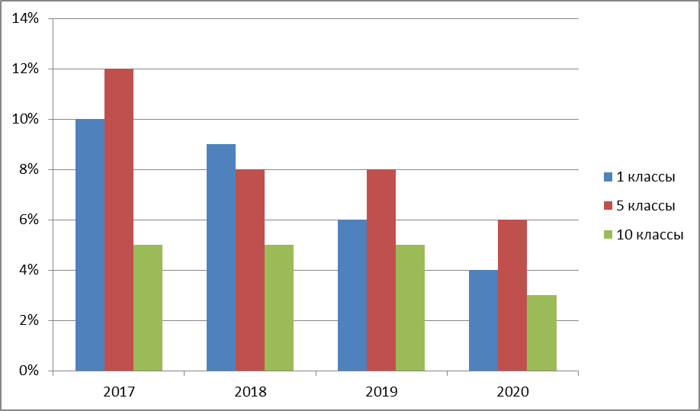

Рисунок Количественные показатели дезадаптированности в лицее.

Ценным опытом в моей профессиональной деятельности была работа в 2018-2019 году с ребёнком N с ОВЗ. Диагноз по ПМПК- задержка психического развития (ЗПР). Была составлена и реализована рабочая коррекционно-развивающая программа для этой девочки. Оказанная помощь ребёнку и семье, в очередной раз подтвердила значимость моей работы и правильный выбор моего профессионального пути.

Педагогический коллектив Лицея, не смотря на свою многочисленность - это единая сплоченная команда, которая работает над достижением общей цели всей образовательной организации. Как и в любом коллективе, сложности неизбежны. Одной из таких сложностей для педагогов является синдром эмоционального выгорания. В связи с этим, одной из личных профессиональных задач является для меня - работа над профилактикой эмоционального выгорания. Осуществляется психологическая поддержка и сопровождение педагогов в трудных ситуациях. В планах разработать программу благоустройства кабинета релаксации для педагогов и детей.

Антуан де Сент Экзюпери сказал устами героя произведения «Маленький принц»: «Вот мой секрет, он очень прост: зорко одно лишь сердце. Самого главного глазами не увидишь». Хочу пожелать себе и всем вокруг- всегда смотреть и видеть сердцем!